DETERMINAÇÃO DO HISTÓRICO DE TENSÕES DE UM SOLO TROPICAL POR MEIO DE ENSAIOS DE CAMPO E LABORATÓRIO

Guilherme Henrique da Silva PINTO |
Engenheiro Geotécnico – Pimenta de Ávila

Mauro Pio dos Santos JÚNIOR |
Coordenador de Geotecnia – Pimenta de Ávila

RESUMO
Com o aumento da complexidade das obras geotécnicas, torna-se necessário a caracterização abrangente dos solos para determinar, dentre outros aspectos, a sua resistência e rigidez, sendo que tais propriedades dependem diretamente do histórico de tensões ao qual o solo foi submetido. Muitas das correlações apresentadas na literatura para avaliação do histórico de tensões do solo por meio do ensaio de piezocone (CPTu) foram desenvolvidas para solos oriundos de zonas temperadas, podendo apresentar divergências quando aplicados aos solos tropicais. O presente trabalho tem como objetivo avaliar diversas correlações para a determinação do histórico de tensões de um solo tropical brasileiro, comparando resultados obtidos por meio de ensaios de campo (CPTu) e de laboratório (adensamento oedométrico). Os resultados obtidos reforçam as limitações das metodologias baseadas nas leituras de poropressão durante a cravação do cone, lidas na posição u_{2,} para a estimativa das razões de pré-adensamento (OCR) em solos pré-adensados.
ABSTRACT

With the increasing complexity of geotechnical engineering works, it is necessary to perform a very thorough assessment of the soils to determine, among other things, its strength and rigidity, proprieties that are related to its stress history. Many of the correlations presented in the literature to evaluate the stress history of the soils based on the Cone Penetration Test (CPTu) were developed for soils from temperate zones which could lead to differences when applied to tropical soils. The present study aims to evaluate multiple correlations for the determination of the stress history of Brazilian tropical soil, comparing results obtained by field (CPTu) and laboratory tests (One-Dimensional Consolidation). The results obtained shows the limitations of the correlations based on excess porepressure measured behind the cone tip (u₂ location) to estimate the overconsolidation ratio (OCR) in overconsolidated soils.
- INTRODUÇÃO

O entendimento das propriedades do solo é de suma importância na fase de elaboração de projetos geotécnicos, seja para garantir que os dimensionamentos serão realizados com segurança ou para avaliar oportunidades de otimização no projeto. Com o aumento da complexidade das obras geotécnicas, torna-se necessário o melhor entendimento de parâmetros do solo, como a resistência e a rigidez. Para tal, torna-se indispensável a realização de campanhas de ensaios de campo e de laboratório para a investigação do solo de forma abrangente e completa.

Uma das propriedades que impacta diretamente na resistência e na deformabilidade dos solos é o histórico de tensões ao qual o solo foi submetido. Quando o solo está submetido a um carregamento inferior à sua máxima tensão histórica (i.e., a máxima tensão efetiva sob a qual uma dada camada de solo já esteve exposta), caracteriza-se o material em condição pré-adensada. A bibliografia mostra que argilas altamente pré-adensadas tendem a dilatar durante o cisalhamento. Sob condições não drenadas, esta tendência à dilatação se converte em geração de poropressões negativas, que tendem a aumentar as tensões efetivas no arcabouço do solo e, assim, sua resistência ao cisalhamento [1].

O oposto ocorre quando os solos se encontram em condição normalmente adensada (i.e., quando o carregamento aplicado supera a máxima tensão efetiva experimentada pelo solo). Nestes casos, os solos tendem a exibir um comportamento de contração durante o cisalhamento, que irá refletir na geração de excesso de poropressão positivo quando em condições não drenadas, reduzindo as tensões efetivas no interior da massa de solo. Dessa forma, há a redução de sua resistência ao cisalhamento [2].

Do ponto de vista de deformabilidade, solos normalmente adensados tendem a sofrer maiores deformações quando sujeitos a uma mesma variação de tensões efetivas se comparado ao mesmo solo em condições pré-adensadas [1, 2]. Sendo assim, a determinação da máxima tensão à qual o solo já foi submetido e a razão de pré-adensamento (Overconsolidation Ratio - OCR) são parâmetros fundamentais para o entendimento da resistência e deformabilidade dos solos.

Diversos autores propuseram formulações para avaliar o histórico de tensões dos solos utilizando correlações com dados de ensaios de campo, como o ensaio de piezocone (Cone Penetration Test – CPTu), dentre os quais destaca-se o trabalho realizado por Agaiby e Mayne, 2018 [3] e Chen e Mayne 1996 [4]. Entretanto, a maior parte das publicações e correlações desenvolvidas foram baseadas em solos provenientes de regiões temperadas, podendo apresentar divergências se aplicadas diretamente em solos tropicais. Portanto, torna-se indispensável a avaliação de tais metodologias quando aplicadas em solos tropicais, principalmente, comparando-se os resultados com dados de ensaios de laboratório, como o ensaio de adensamento oedométrico, de forma a validar os resultados obtidos com os ensaios de campo.

Conforme descrito pela ASTM D5778-20 [5], a realização do ensaio CPTu consiste na cravação de uma ponteira cônica (com 60º no ápice) de seção transversal média de 10 cm² com velocidade padronizada de 20±5 mm/s, sendo registradas leituras a cada 2 a 5 cm, em média. Atrás do cone existe uma célula de medição do atrito lateral do solo com área transversal de 150 cm² e um sensor de pressão para a medida da poropressão gerada durante a cravação do cone. O ensaio retorna três medidas principais: (i) q_{c}, que consiste na resistência do solo à cravação do cone; (ii) f_{s}, que mede a aderência do solo à luva de atrito; e (iii) u₂, a poropressão gerada durante a cravação do piezocone, medida atrás da ponteira cônica. Além disso, é comum a realização de ensaios de dissipação de poropressão para determinar a poropressão de equilíbrio do meio (u₀). Tal ensaio consiste na parada temporária da cravação do cone e medição da dissipação da poropressão no tempo [5].

Robertson (2010) [6] indica a existência de variáveis preferenciais para utilização em correlações geotécnicas a depender do tipo de solo (pré-adensado ou normalmente adensado), como apresentado na Figura 1.

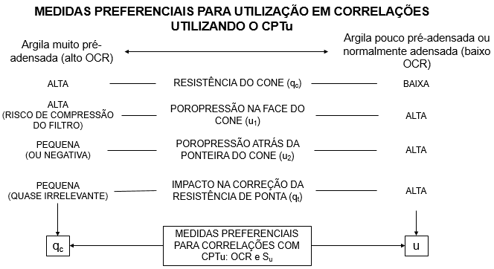

Figura 1 – Variáveis preferenciais para correlações, segundo Robertson (1990) [6]

O objetivo deste trabalho é comparar os resultados obtidos para a avaliação do histórico de tensões de um solo tropical por meio de correlações propostas na bibliografia a partir do ensaio CPTu e de ensaios de laboratório. Esta análise tem por objetivo avaliar a aplicabilidade de metodologias propostas para determinação da razão de pré-adensamento (OCR) utilizando diferentes parâmetros obtidos do ensaio CPTu, como a resistência de ponta corrigida (q_{t}), a resistência de ponta efetiva (q_{t}-u₂) e o excesso de poropressão medido durante a cravação do cone (Δu).

- METODOLOGIA
Este estudo apresenta análise comparativa de metodologias para a determinação do OCR a partir do ensaio de CPTu, sendo utilizadas as formulações propostas por Agaiby e Mayne (2018) [3] e Chen e Mayne (1996) [4]. Para avaliar os resultados obtidos pelas correlações com o ensaio CPTu, os valores encontrados foram comparados com um resultado de ensaio de adensamento oedométrico realizado segundo a ASTM D2435-04 [7]. Além disso, com base no ensaio de CPTu, foi realizada a classificação comportamental proposta por Robertson (2016) [8].

Agaiby e Mayne (2018) [3] desenvolveram formulações para determinar o OCR dos solos por meio de uma formulação híbrida de expansão de cavidades e mecânica do solo em estado crítico. A metodologia sugerida pelos autores propõe a determinação do Índice de Rigidez do solo (I_{R}), apresentada abaixo.

$I_{R}=expexp \left[\frac{1,5 + 2,925 ⋅ M ⋅ a_{q}}{M ⋅{ (1-a}_{q})}\right]$ (1)
Em que:
I_{R} – Índice de Rigidez;
M – Inclinação da linha de estado crítico no espaço p’ x q; e
a_{q} – Inclinação do gráfico de u₂ - σ_{v0} (ordenadas) por q_{t} - σ_{vo} (abcissas).

Com base na Equação 1, os autores propuseram três equacionamentos independentes para o cálculo de OCR, sendo: i) baseada na resistência de ponta total corrigida (q_{t}) (Equação 2); ii) baseada na resistência de ponta efetiva (q_{t}-u₂) (Equação 3); e iii) baseada no excesso de poropressão (u_{2–}u₀) (Equação 4). O expoente λ é calculado segundo a Equação 5 com base no ensaio de adensamento oedométrico.

$OCR = {2.\left[\frac{\left(\frac{2}{M}\right) . (q_{t}-σ_{vo})/{σ'}_{vo}}{\frac{4}{3} ⋅ \left(lnln I_{R} +1 \right) + \frac{π}{2} + 1}\right]}^{\frac{1}{λ}}$ (2)
$OCR = {2.\left[\frac{1}{1,95 . M + 1}\frac{(q_{t}-u_{2})}{{σ'}_{vo}}\right]}^{\frac{1}{λ}}$ (3)
$OCR = {2.\left[\frac{(\frac{u_{2}-u_{0}}{{σ'}_{vo}})-1}{\frac{2}{3} ⋅M .{(I}_{R})- 1 }\right]}^{\frac{1}{λ}}$ (4)
$λ= 1-\frac{C_{r}}{C_{c}}$ (5)
Em que:
q_{t} – Resistência de ponta corrigida (obtido por q_{t} = q_{c} +0,8*u₂);
σ_{v0} – Tensão total vertical;
σ’_{v0} – Tensão vertical efetiva;
Cr – Inclinação da reta de recompressão; e
Cc – Inclinação da reta virgem.

Outra metodologia utilizada para determinar o OCR é proposta por Chen e Mayne (1996) [4], conforme apresentado nas formulações abaixo.

$OCR= 0,646 . {(\frac{q_{t}- σ_{v0}}{{σ'}_{v0}})}^{1,008} . {(IP)}^{-0,214}$ (6)
$OCR= 0,317 .(\frac{q_{t}- σ_{v0}}{{σ'}_{v0}})$ (7)
Em que:
IP – Índice de Plasticidade (Limite de Liquidez – Limite de Plasticidade).
A classificação estratigráfica do solo foi realizada utilizando o Sistema de Classificação Comportamental Normalizado (Soil Behavior Type – SBTn) apresentado por Robertson (2016) [8]. O trabalho do autor aponta que os métodos de classificação do solo desenvolvidos com base no ensaio CPTu possuem um viés comportamental, refletindo as condições in situ do solo. Tal proposta difere dos sistemas de classificação desenvolvidos com base em propriedades físicas (distribuição granulométrica e os limites de Atterberg).

Para a realização da classificação do solo, o autor propõe o índice I_{B} , calculado segundo a Equação 8 [8], classificando o solo em três classes comportamentais: (i) I_{B} < 22 para solos argilosos (clay-like); (ii) 22 < I_{B} < 32 para solos de comportamento transicional (transitional); e (iii) I_{B} > 32 para solos arenosos (sand-like).

$I_{B}=100 \frac{Q_{tn}+10}{Q_{tn}{.F}_{r}+70}$ (8)

A formulação anterior baseia-se na resistência de ponta normalizada (Q_{tn}) e no atrito lateral normalizado (F_{r}). Tais parâmetros podem ser obtidos com base nas Equações 9 e 10, sendo o expoente n aproximadamente igual a 1 para materiais argilosos, como o solo tropical analisado (Robertson e Cabal, 2022 [9]).

$Q_{tn}=\left(\frac{q_{t}-σ_{v0}}{p_{a}}\right){\left(\frac{p_{a}}{σ_{v0}^{'}}\right)}^{n}$ (9)
$F_{r}=\frac{f_{s}}{q_{t}-σ_{v0}}×100\%$ (10)

Além disso, o autor apresenta o parâmetro CD para avaliar o comportamento ao cisalhamento, conforme apresentado abaixo. Para valores superiores a 70 (CD > 70), tem-se comportamento dilatante ao cisalhamento, e valores inferiores a 70 (CD < 70), comportamento contrátil ao cisalhamento. Cabe destacar que a envoltória CD = 70 foi desenvolvida pelo autor considerando uma isolinha de OCR ≥ 4 na região de solos argilosos e transicionais [8].

$CD=70=\left(Q_{tn}-11\right){\left(1+0,06F_{r}\right)}^{17}$ (11)

No mesmo trabalho, o autor apresenta o parâmetro normalizado de poropressão (B_{q}), o qual é utilizado também para a avaliação do comportamento e de condições de drenagem do litotipo estudado. Tal parâmetro pode ser obtido conforme a Equação 12 apresentada abaixo [8].

$B_{q}= \frac{u_{2}- u_{0}}{q_{t}- σ_{v0}}$ (12)

Em complemento, foram realizados os seguintes ensaios de caracterização do solo: i) teor de umidade natural (w_{nat}), segundo a NBR 6457 [10]; ii) determinação do Limite de Plasticidade (LP), segundo a NBR 7180 [11]; iii) determinação do Limite de Liquidez (LL), segundo a NBR 6459 [12]; e iv) determinação da distribuição granulométrica, segundo a NBR 7181 [13].
- RESULTADOS E DISCUSSÃO
A Figura 2 apresenta os resultados obtidos com os ensaios de caracterização. De uma forma geral, o solo tropical analisado é classificado como argila de alta plasticidade com percentual médio de 60% de argila, 30% de silte e o restante composto das frações arenosas, segundo o critério da NBR 7181 [13].

A tensão de pré-adensamento obtida no ensaio de adensamento oedométrico é apresentada na Figura 3. Utilizando o método de Casagrande [14], foi obtido um valor de 300 kPa, sendo o parâmetro λ igual a 0,85.

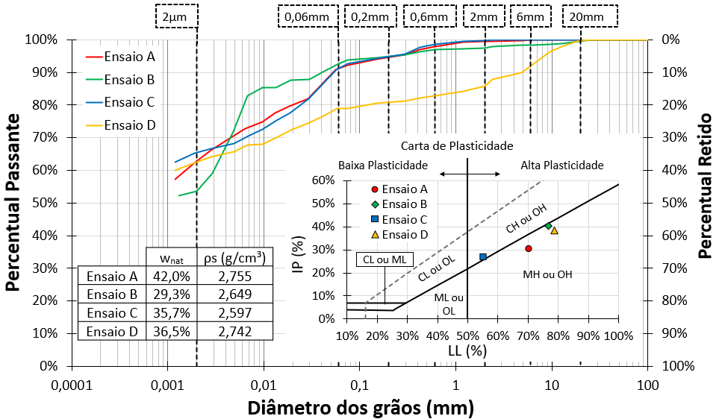

Figura 2 – Resumo dos ensaios de caracterização

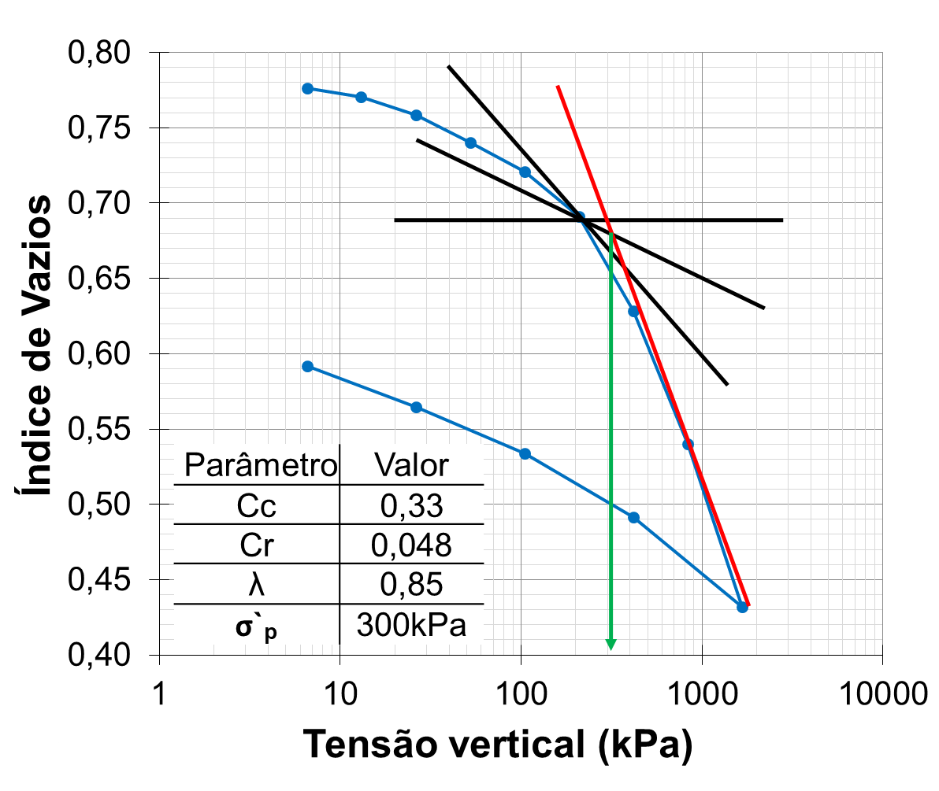

Figura 3 – Resultado do ensaio de adensamento oedométrico

A partir da classificação proposta por Robertson (2016) [8], foram identificados cinco litotipos, conforme indicado na Figura 4. A avaliação do solo tropical no aspecto do histórico de tensões é detalhada em sequência. A poropressão de equilíbrio foi assumida como hidrostática, tendo em vista a ausência de ensaios de dissipação de poropressão. Foram observadas as seguintes características dos materiais:

- Aterro compactado: Material majoritariamente argiloso (I_{B} < 22) com lentes de material transicional (22 < I_{B} < 32). Apresenta comportamento dilatante no cisalhamento (CD > 70) e poropressão de cravação negativa (u₂ < 0);
- Estéril não compactado: Material com comportamento de solo argiloso (I_{B} < 22), contrátil (CD < 70), apresenta poropressão praticamente nula (u₂ ≈ 0) e resistência de ponta da ordem de 1.500 kPa;
- Solo tropical pré-adensado: Material de comportamento argiloso (I_{B} < 22), apresenta geração de poropressão durante a cravação do cone (u₂ > 0) e poropressão normalizada inferior a 0,40 (B_{q} < 0,40);
- Solo tropical normalmente adensado: Material com comportamento de solo argiloso (I_{B} < 22), com notável geração de poropressão (u₂ >> 0) e poropressão normalizada superior a 0,40 (B_{q} > 0,40);
- Solo tropical heterogêneo: Material com comportamento argiloso (I_{B} < 22), presença de lentes de material transicional (22 < I_{B} < 32) e poropressão normalizada inferior a 0,40 (B_{q} < 0,40).

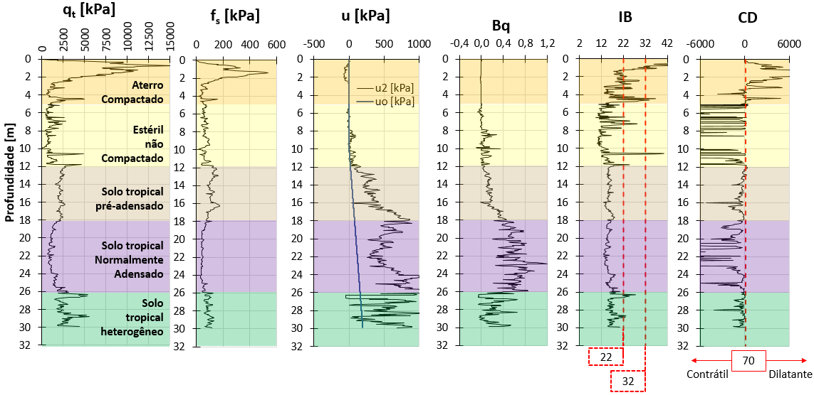
Figura 4 – Resultados da classificação comportamental dos solos utilizando o ensaio de CPTu

Para a determinação do OCR utilizando a metodologia proposta por Agaiby e Mayne (2018) [3], se faz necessário a determinação do parâmetro a_{q}. Este parâmetro foi calculado utilizando apenas os dados relativos ao estrato do solo tropical. Anteriormente à sua determinação, foi realizada uma análise de sensibilidade, buscando avaliar a influência do parâmetro de poropressão (B_{q}) no ajuste linear, conforme apresentado na Figura 5. Os resultados, apresentados na Figura 5, indicam um aumento da acurácia (aumento de R²) conforme são excluídos os pontos com baixos valores de B_{q}. Como valor de referência para a aplicação do método foi considerado o valor de a_{q}, obtido no gráfico com valores de B_{q} superior a 0,70 (i.e., a_{q} = 0,42), no qual se é obtido o maior valor de R² (R² = 0,9160).

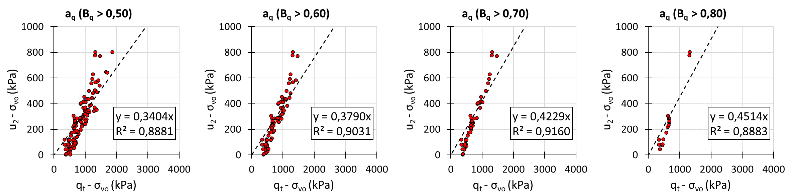

Figura 5 – Determinação do parâmetro a_{q}

Utilizando o valor de a_{q} igual a 0,42 e o valor da variável M igual a 1,31 (determinado por campanha de ensaios de laboratório), foi obtido um Índice de Rigidez (I_{R}) igual a 62,15. Com base no valor de I_{R} e λ, foram aplicadas as Equações 2 a 5, sendo o resultado apresentado na Figura 6. Na mesma figura também são apresentados os resultados obtidos com a aplicação das equações sugeridas por Chen e Mayne (1996) (Equações 6 e 7), além do ponto com OCR igual a 1, obtido considerando a tensão in-situ e de pré-adensamento do ensaio oedométrico (σ’_{p} = 300 kPa).

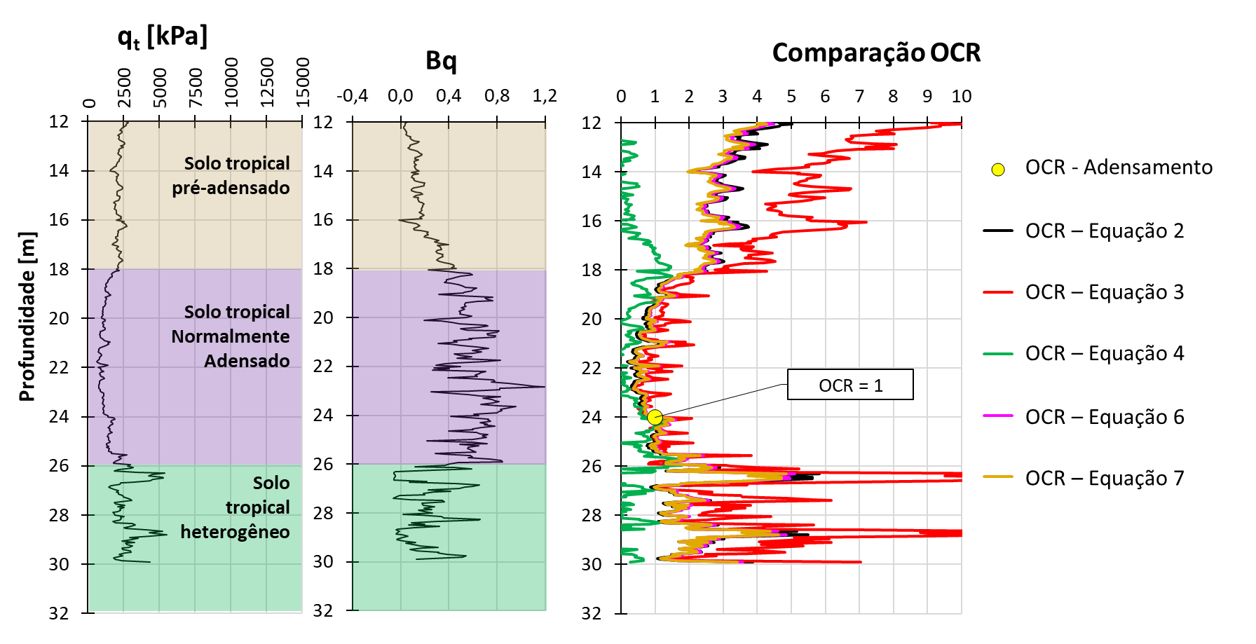

Figura 6 – Avaliação do histórico de tensões

No trecho pré-adensado (entre 12 m e 18 m de profundidade), as Equações 2, 6 e 7 apresentam convergência, indicando um OCR inferior a 4. Já a formulação 4, baseada no excesso de poropressão, indica valores de OCR inferiores a 1 (sub adensamento), e a Equação 3, baseada na resistência de ponta efetiva (q_{E} = q_{t}–u₂), apresenta valores de OCR da ordem de 6. Os resultados dos equacionamentos 3 e 4 se diferem dos demais, possivelmente devido ao fato de que ambos utilizam a poropressão (u₂) como input em um trecho de alto pré-adensamento. Como destacado por Robertson (1990) [6] na Figura 1, em solos muito densos ou altamente pré-adensados, a resistência de ponta seria a medida preferencial para utilização em correlações geotécnicas, uma vez que a poropressão gerada atrás da ponteira cônica tende a ser muito baixa (ou até negativa). Desta forma, a utilização da poropressão nas Equações 3 e 4 possivelmente levou à dispersão dos resultados obtidos.
No trecho normalmente adensado (entre 18 m e 26 m de profundidade), é observado uma convergência de todas as metodologias aplicadas. Observa-se que, neste trecho, o solo tropical apresenta OCR majoritariamente igual a 1, sendo classificado como normalmente adensado. Tal resultado é corroborado pelo ensaio de adensamento oedométrico realizado pelo elevado parâmetro normalizado de poropressão (B_{q}). Além disso, as formulações 3 e 4 passam a convergir no trecho normalmente adensado, possivelmente devido à alta taxa de geração de poropressão (altos valores de B_{q}) em linha com o proposto por Robertson (1990) [6] (ver Figura 1). As Equações 6 e 7, apesar de não utilizarem as poropressões como input, apresentam convergência com os demais equacionamentos, sendo, apesar de simples, acuradas na avaliação do histórico de tensões.

Por fim, no trecho final do ensaio (abaixo de 26 m de profundidade), é possível notar uma heterogeneidade do solo tropical com lentes de material transicional (ver Figura 4). De forma similar ao trecho pré-adensado, as formulações 3 e 4 apresentam dispersão dos resultados em relação às demais metodologias analisadas. Novamente, é possível atribuir tal comportamento pela utilização das poropressões no trecho de maior rigidez, o que possivelmente levou à divergência dos valores encontrados.

4. CONCLUSÕES

O presente trabalho teve por objetivo apresentar uma análise comparativa entre metodologias para a estimativa do OCR por meio de diferentes equacionamentos para um solo tropical com base em ensaios de campo (CPTu) e de laboratório.

Os resultados obtidos reforçam as limitações das metodologias baseadas nas leituras de poropressão obtidas durante a cravação do cone, lidas na posição u₂, para a estimativa do OCR em solos pré-adensados, corroborando a recomendação apresentada por Robertson (1990) [6] a respeito das medidas preferenciais para utilização em correlações geotécnicas com base em ensaios CPTu. Dessa forma, para o trecho de maior rigidez (maior OCR), foi observado que a utilização dos equacionamentos que usam a leitura de u₂ como variável de input (Equações 3 e 4) apresentaram dispersão em relação aos demais métodos.

Foi observado também uma boa convergência entre as metodologias que se utilizam da resistência de ponta corrigida do cone (q_{t}) para a determinação da razão de pré-adensamento (Equações 2, 6 e 7). Esse fato reforça a confiança na aplicabilidade dessas correlações, uma vez que o trabalho realizado por Chen e Mayne (1996) [4] possui uma abordagem empírica, enquanto a proposta apresentada por Agaiby e Mayne (2018) [3] segue um caminho teórico, utilizando conceitos de expansão de cavidades e mecânica do solo em estado crítico.

5. PALAVRAS-CHAVE

OCR, ensaios de campo, CPTu, Solo tropical, histórico de tensões.

6. AGRADECIMENTOS

Os autores agradecem o apoio e o incentivo da Pimenta de Ávila Consultoria na realização desta publicação.

7. REFERÊNCIAS BIBLIOGRÁFICAS

[1] PINTO, C. S. (2006) – “Curso Básico de Mecânica dos Solos em 16 Aulas”. 3º ed. São Paulo: Oficina de Textos.
[2] BRAJA, DAS (2006) – “Fundamentos de engenharia geotécnica”. 8º ed. Thompson.
[3] AGAIBY, S.S. e MAYNE, P.W. (2018). “Evaluating undrained rigidity index of clays from piezocone data”. Proc. 4th Intl. Symposium on Cone Penetration Testing (Delft), CRC Press/Balkema.
[4] CHEN B.S.Y.; MAYNE P.W. (2016) “Statistical relationships between piezocone measurements and stress history of clays.” Canadian Geotechnical Journal, v.33.
[5] AMERICAN SOCIETY FOR TESTING AND MATERIALS – ASTM D5778-20 (2020) “Standard Test Method for Electronic Friction Cone and Piezocone Penetration Testing of Soils”
[6] ROBERTSON. P. K. (1990) “Soil classification using the cone penetration test” Canadian Geotechnical Journal.
[7] AMERICAN SOCIETY FOR TESTING AND MATERIALS – ASTM D2435-04 (2011) “Standard Test Methods for One-Dimensional Consolidation Properties of Soils Using Incremental Loading”.
[8] ROBERSTON. P. K. (2016) “Cone penetration test (CPT) - based soil behavior type (SBTn) classification system – an update”. Canadian Geotechnical Journal. vol 53.
[9] ROBERTSON. P. K; CABAL, K. L. (2022) “Guide to Cone Penetration Testing”.
[10] ASSOCIAÇÃO BRASILEIRA DE NORMAS TÉCNICAS (1986). NBR 6457: Amostras de Solo — Preparação para Ensaios de Compactação e de Caracterização. Rio de Janeiro.
[11] ASSOCIAÇÃO BRASILEIRA DE NORMAS TÉCNICAS (2016). NBR 7180: Solo — Determinação do limite de plasticidade. Rio de Janeiro.
[12] ASSOCIAÇÃO BRASILEIRA DE NORMAS TÉCNICAS (2016). NBR 6459: Solo - Determinação do limite de liquidez. Rio de Janeiro.
[13] ASSOCIAÇÃO BRASILEIRA DE NORMAS TÉCNICAS. (2018) NBR 7181: Solo — Análise granulométrica. Rio de Janeiro.
[14] JÓZSA, VENDEL (2013) “Empirical correlations of overconsolidation ratio, coefficient of earth pressure at rest and undrained strength”.

Guilherme Henrique da Silva PINTO

É Engenheiro Geotécnico na Pimenta de Ávila Consultoria. Possui Graduação em Engenharia Civil pela Universidade Federal de Minas Gerais e Mestrado pelo programa de Pós-graduação de Engenharia Mineral (PPGEM) da Universidade Federal de Ouro Preto. Tem experiência em interpretação de ensaios de campo e laboratório, modelagem numérica e interpretação de instrumentação geotécnica.
Mauro Pio dos Santos JÚNIOR

É Coordenador de Geotecnia na Pimenta de Ávila Consultoria. Possui Graduação em Engenharia Civil pela Universidade Federal de Ouro Preto e Mestrado em Geotecnia pelo Núcleo de Geotecnia (NUGEO) da Universidade Federal de Ouro Preto. Tem experiência em interpretação de ensaios de campo e laboratório, modelagem numérica, estudo de liquefação e análise de risco.

